职业卫生报告网上公开信息表

用人单位名称 | 浙江舜阳管件有限公司 |  | 联系人 |  | 王晓国
单位地址 | 梁湖街道工业园区百丰大道37号
项目名称 | 浙江舜阳管件有限公司
项目类型 | 定期检测
技术服务项目组人员 | 金嘉敏、俞纪苗
报告签发日期 | 2024.9.13
现场调查人员 | 金嘉敏 | 现场采样、现场检测人员 |  | 金嘉敏、俞纪苗
陪同人 | 王晓国 | 时间 |  | 2024.8.9
图像影像 | 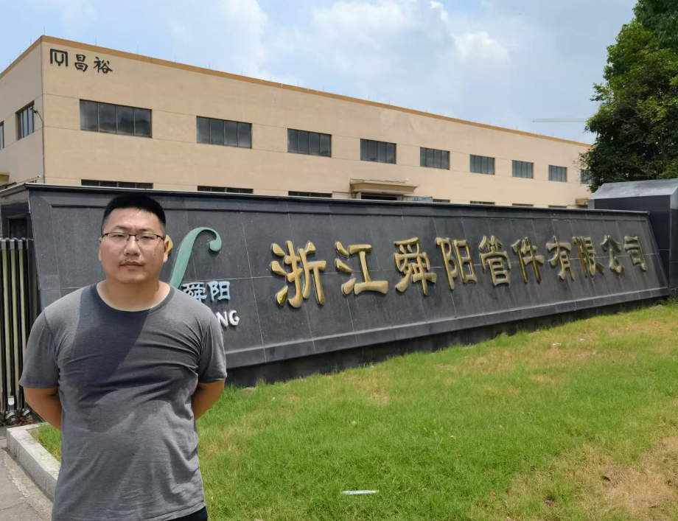
 | 现场调查
 | 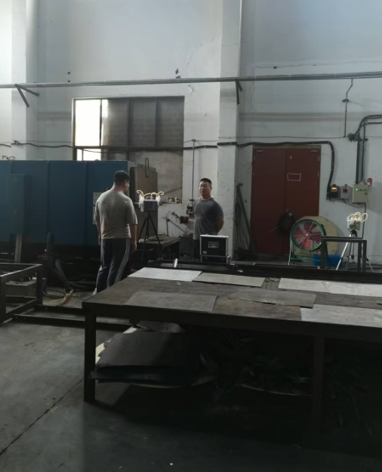
 | 现场采样、检测

